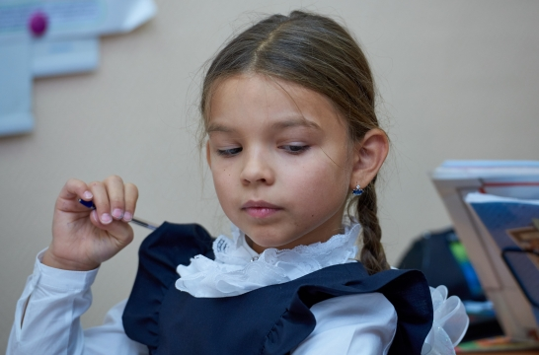

В Змеиногорском районе стартует первый (школьный) этап Всероссийской олимпиады школьников в 2019 году

Олимпиада проводится по следующим предметам:

астрономия, английский язык, биология, география, информатика и ИКТ, искусство (МХК), история, литература, математика, немецкий язык, обществознание, основы безопасности жизнедеятельности (ОБЖ), право, русский язык, технология, физика, физическая культура, химия, экология, экономика.
Принять участие в олимпиаде могут все желающие ребята с 4 по 11 классы.
Олимпиадные работы победителей и призеров школьного этапа олимпиады будут выставлены на сайтах общеобразовательных организаций.

График проведения школьного этапа всероссийской олимпиады школьников

Дата проведения | Наименование общеобразовательного предмета
30 сентября 2019г. | Английский язык  Немецкий язык  Основы безопасности жизнедеятельности
1 октября 2019г. | Биология  Русский язык  Русский язык 4 класс
2 октября 2019г. | Экология  Математика  Математика 4 класс
3 октября 2019г. | Химия  История  Окружающий мир 4 класс
7 октября 2019г. | Литература  География  Литературное чтение 4 класс
8 октября 2019г. | Информатика и ИКТ  Право
9 октября 2019г. | Физическая культура  МХК
10 октября 2019г. | Физика  Технология
11 октября 2019г. | Экономика  Астрономия
14 октября 2019г. | Обществознание

